**Московский государственный технический университет им.Н.Э.Баумана**

**кафедра "Системы обработки информации и управления"**



**Отчёт по лабораторной работе No 1**

**Планирование проекта Agile**

**По дисципление**

**«Технологии разработки программного обеспечения»**

Инструктор：Мария Валерьевна, Elizaveta Eliseeva

Email:2623859464@qq.com

Студент: Ван Чаочао

группа ИУ5-12М

Москва - 2021/10/6

**Задание**

Цель работы:Освоить базовые принципы Agile-подхода к разработке ПО и получить практические навыки планирования Agile/scrum на примере IBM Rational Team Concert.

**Пункты выполнения и полученные результаты**

**1.Создание *проект.***

Создайте новый проект с тремя участниками в группе.

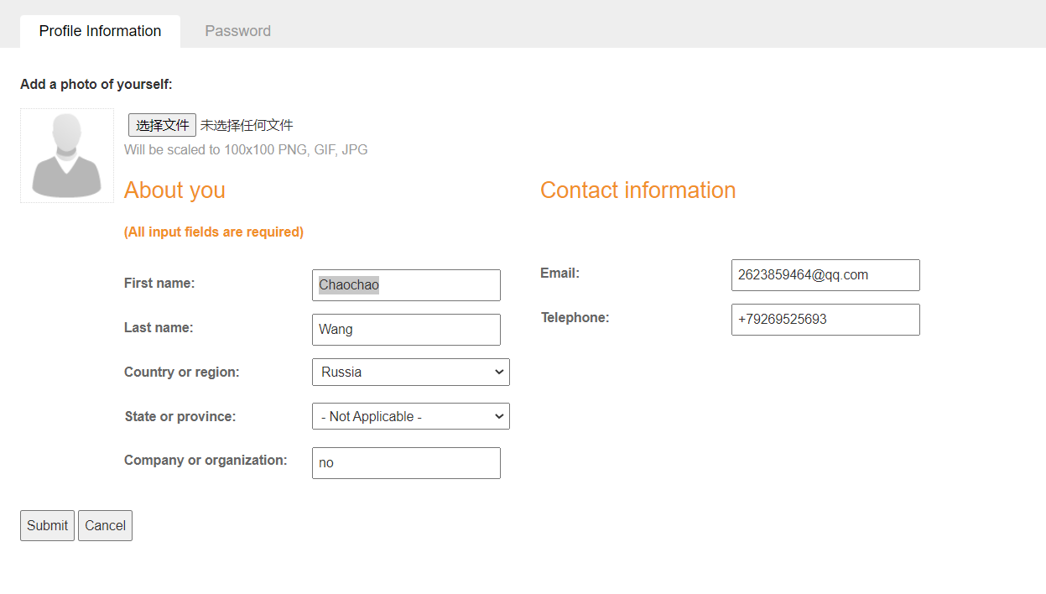

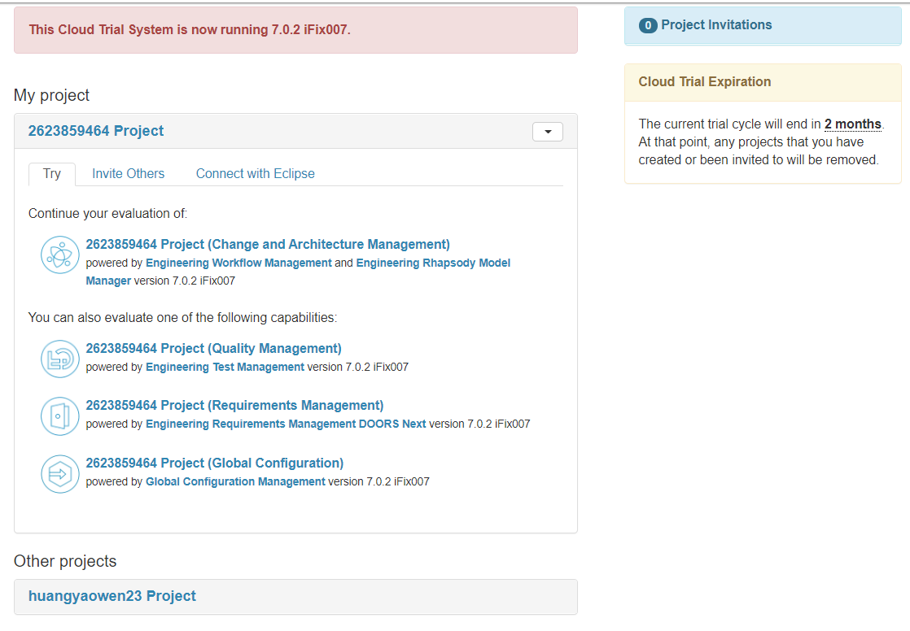

*Рисунок 1.*

**2.Планирование выпуска**

Владелец продукта определяет,какие сюжеты могут быть завершены в выпуске.

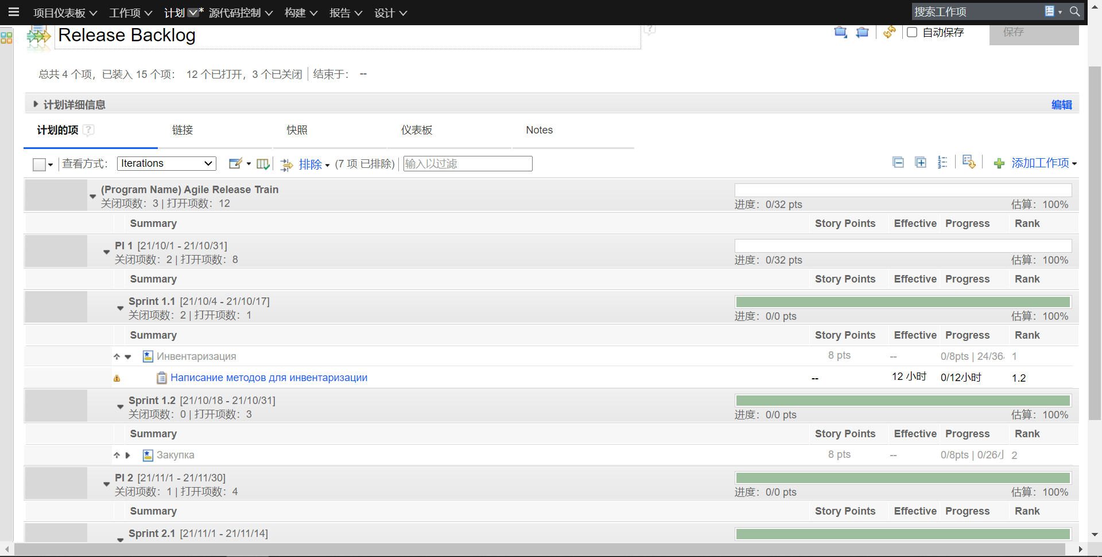

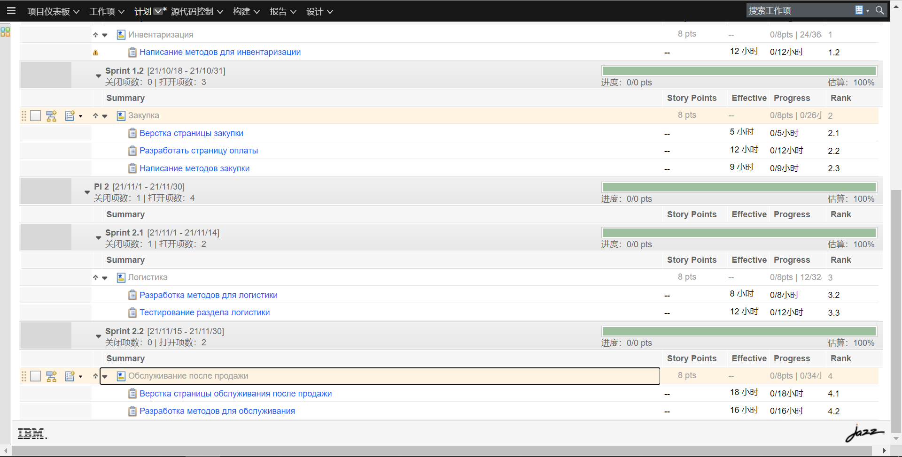

*Ризунок2.*

**3.Планирование дорожки**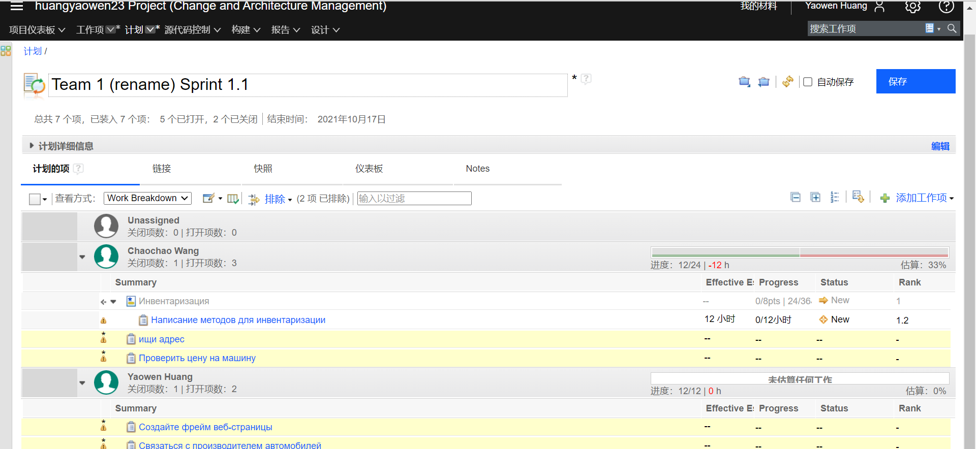

*Рисунок 3.*

**4.Просмотр заданий**

Участник *коллектива управляет своими заданиями.*

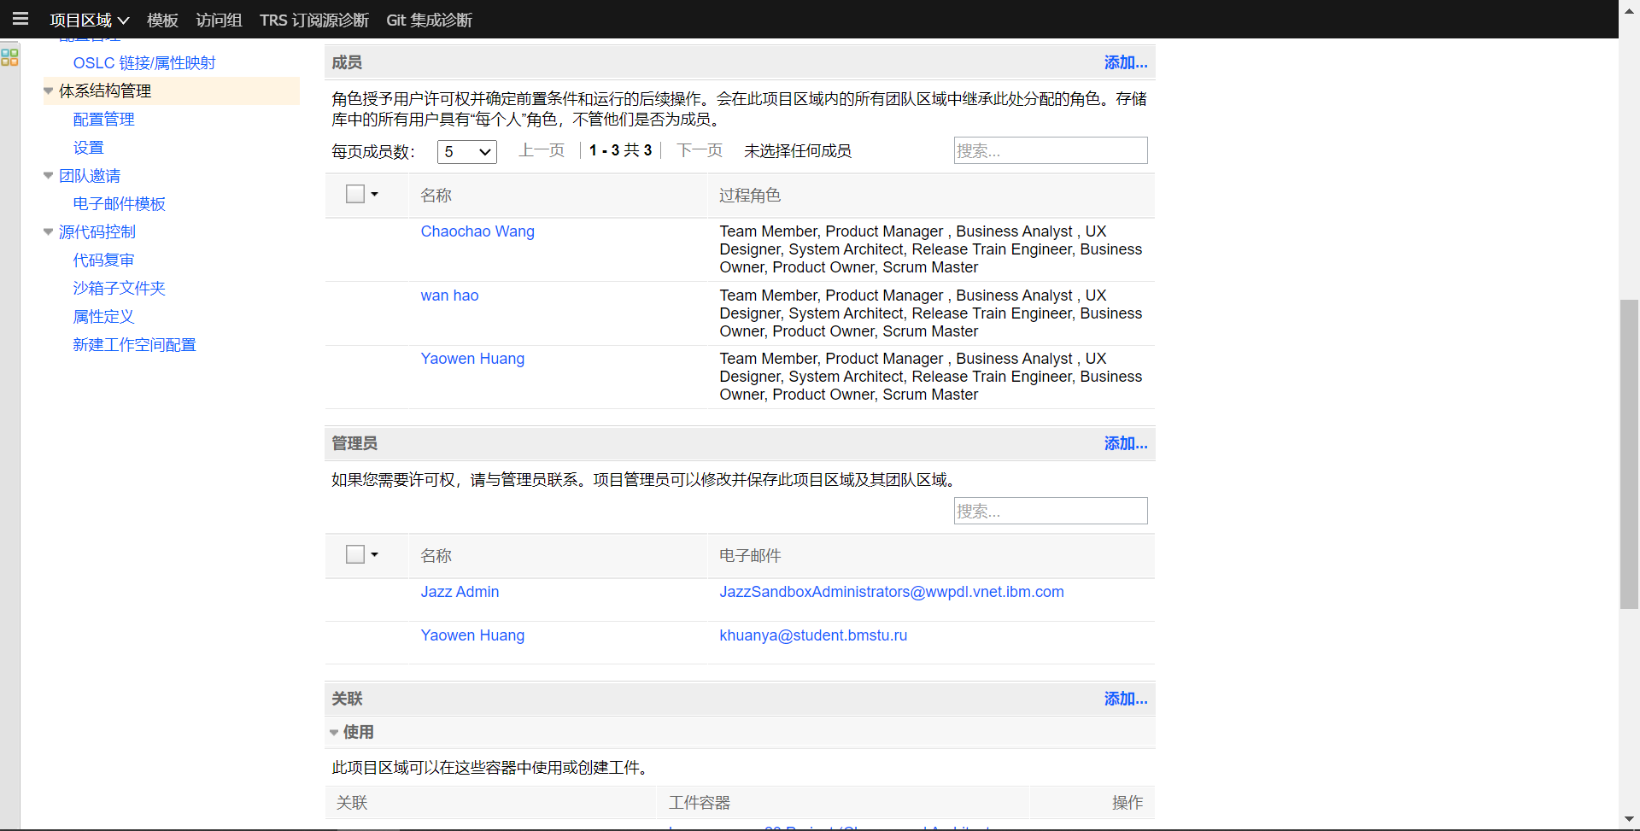

*Рискнок 4.*

*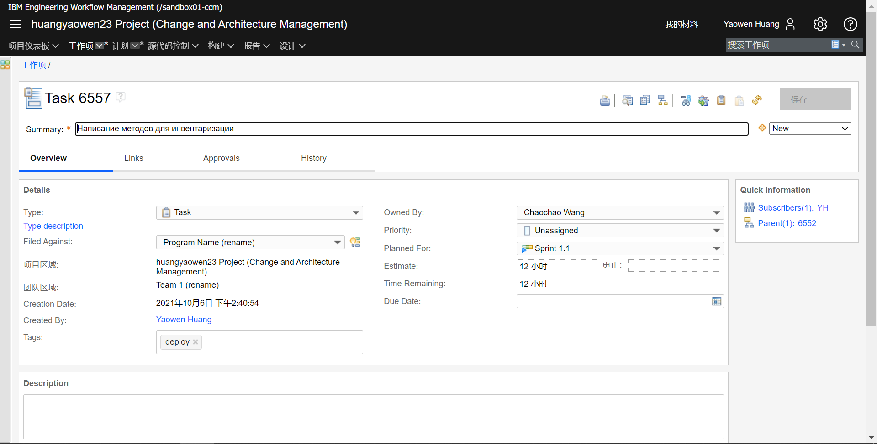Рисунок 5*

**5. Отслеживание хода работы с помощью запросов**

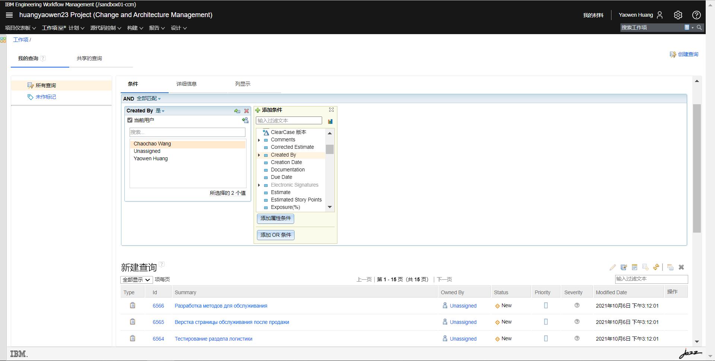

*Рисунок 6.*

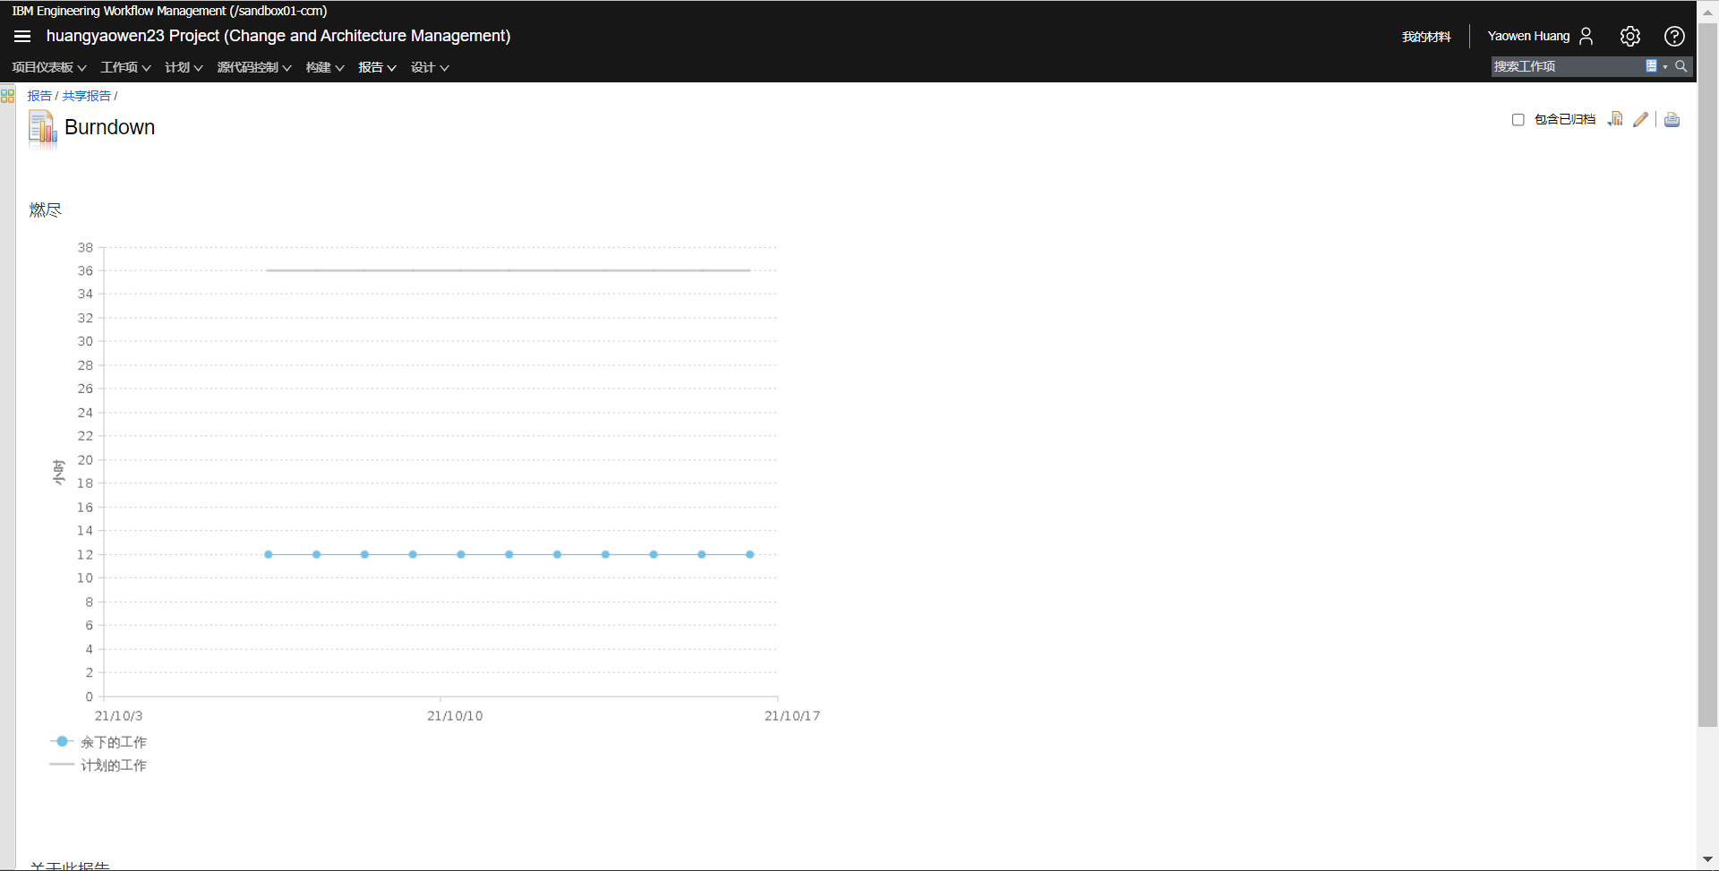

*Рисунок 7.*

**6. Закрытие дорожки**

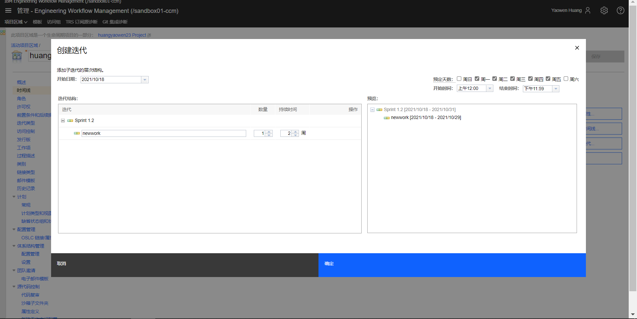

*Рисунок 8.*

**Заключение**

В ходе выполнения лабораторной работы №1 нашей группой была изучена среда управления проектами-IBM Rational Team Concert,а также достигнут ряд целей:

1. Создана очередь продукта;
2. Проведено планирование выпускка;
3. Проведено планирование дорожки;
4. Осуществлен просмотр заданий;
5. Проведено отслеживание хода работы помощью запросов;
6. Проведено планирование проверки дорожки;
7. Осуществлено закрытие дорожки;

В результате были получены навыки создания проекта Agile/scrum и управления им с помощью инструмента для совместной работы команды разработчиков программного обеспечения IBM Rational Team Concert.

Список литературы

1. Scrum[Электронный ресурс] // Википедия : [Сайт] ,[ 2012]. URL:<http://ru.wikipedia/wiki/Scrum>
2. Agilerussia [Электронный ресурсс] // Сайт, посвящённый гибким методогогиям : [Сайт].[2012].URL:htpp://agilerussia.ru
3. Херни Книберг , и :Заметки с передовой.Электронная книга Электронная версия книги:Сайт.2011.
4. Мой взгляд на SCRUM [ Электронная ресурс]// Коллективный блог habrahabr:

[ Сайт].[2012].URL:htpp://habrahabr.ru/post/1502003/

1. Обзор методологии SCRUM [ Электронная ресурс]// портал для аналитиков:

[ Сайт].[2012].URL:htpp://citform.ru/SE/project/scrum/

1. Agile burn-down chart[Электронная ресурс]//Blog for PM:

[Сайт].[2012].URL:htpp://www.certschool.com/blog/agile-burn-down-charts/

1. Рассуждения о нулевой итерации вScrum[Электронная ресурс] // Коллективный

блог habrahabr : [ Сайт].[2012].URL:htpp://habrahabr.ru/post/173621/